产学研深度融合 共创科技成果转化新篇章
“科创中国”深圳专家服务团走访中高端装备制造企业

8月1日，深圳市科技成果转化促进会联合“科创中国”深圳专家服务团，对深圳亚士德科技股份有限公司（以下简称“亚士德科技”）和深圳市优界科技有限公司（以下简称“优界科技”）开展了深度走访与专业服务。以南方科技大学机械与能源工程系副系主任葛锜为首的专家服务团一行人，与亚士德科技人资行政部经理黄璐、优界科技高级工程经理黄香山、技术经理萧俊超等高层以及技术团队开展了深入对话和交流。
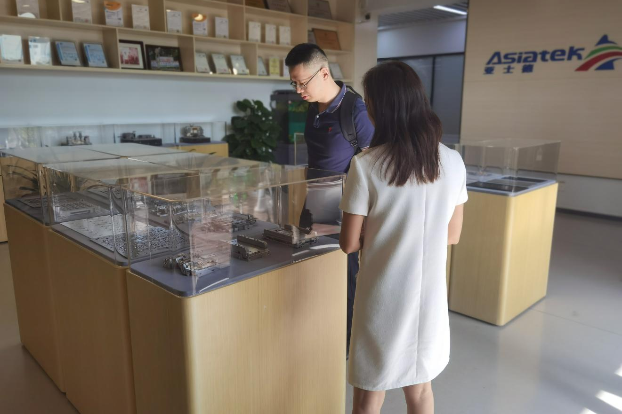
专家服务团走访企业
在亚士德科技，专家服务团成员在黄璐的陪同下，了解了企业的生产运营状况、技术创新成果以及未来发展规划。针对企业提出的可持续材料研发过程中的瓶颈，如性能提升、成本控制及市场接受度等具体问题，葛锜详细分析了国内外相关领域的最新研究成果和技术趋势，提出了见解与建议。同时他还指出，亚士德科技在这一领域的前瞻性探索不仅是对国家绿色低碳战略的有力响应，也是推动行业向绿色低碳转型的关键一环。下一步，专家服务团表示将对接现有科研资源，推动产学研深度融合，探索可持续材料研究新边界，以创新驱动企业绿色高质量发展。
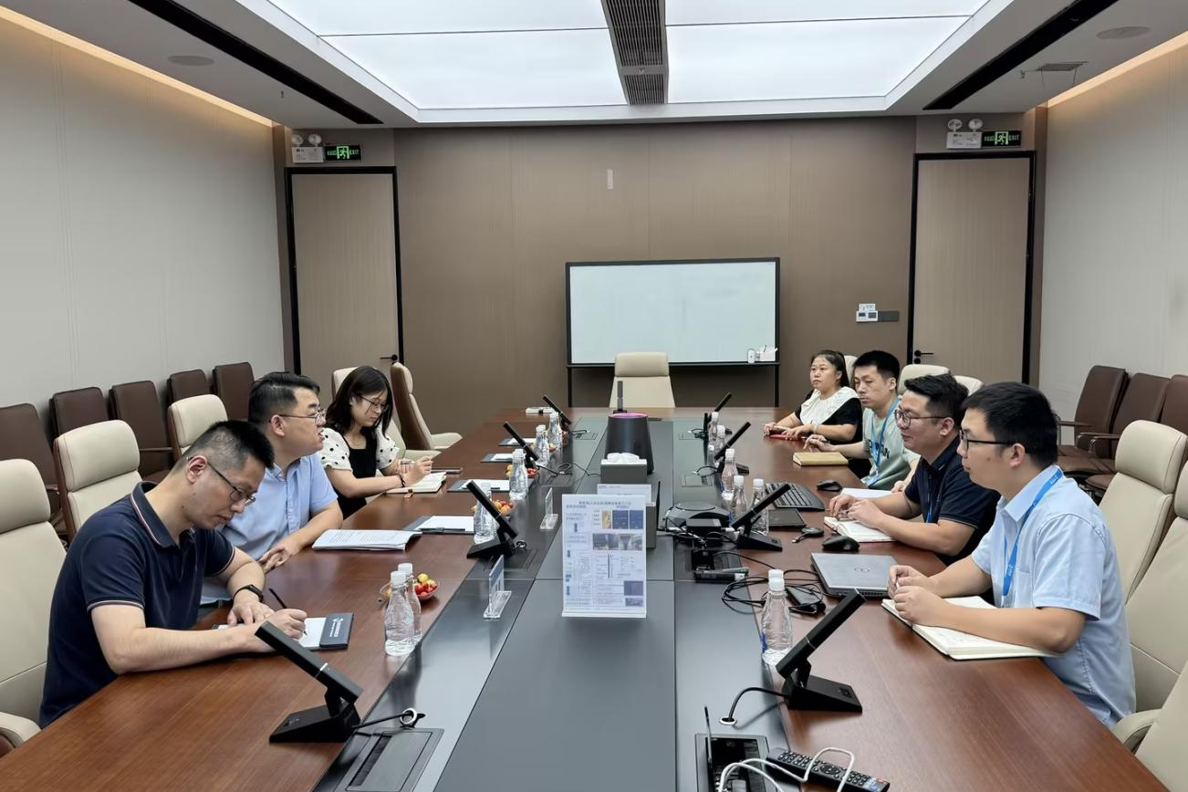
专家服务团与企业进行交流
在优界科技，黄香山向专家团成员介绍了企业在半导体、新能源汽车、智能制造等领域的最新产品和技术突破，同时也表达了在技术升级和市场拓展方面的迫切需求，并与葛锜就高分子树脂材料的在3D打印领域的应用专门进行了交流，探讨其在降本增效、加快产品更新迭代等方面的潜力。葛锜对企业的发展愿景表示高度认可，并提出了多项创新思路。他指出，优界科技可进一步拓展UV光固化树脂材料市场，充分利用3D打印技术的高效性与灵活性，实现产品的快速打样和定制化生产，为客户提供个性化解决方案。针对企业在高性能塑胶、金属材料的产业升级需求，专家服务团表示将充分利用自身平台优势，积极对接相关领域的专家与技术资源，为企业发展注入新动能。
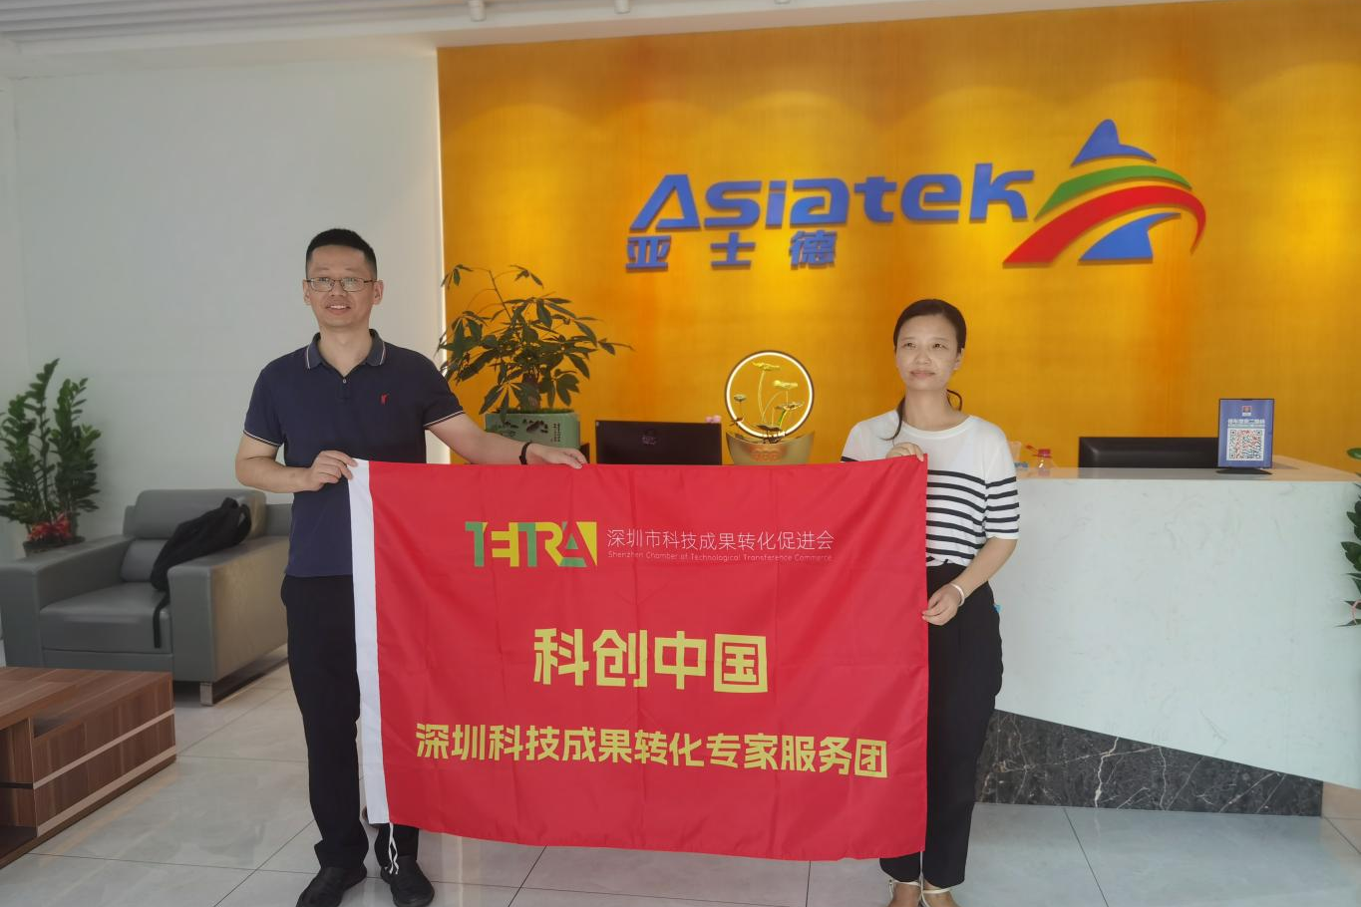
专家服务团与企业代表合影
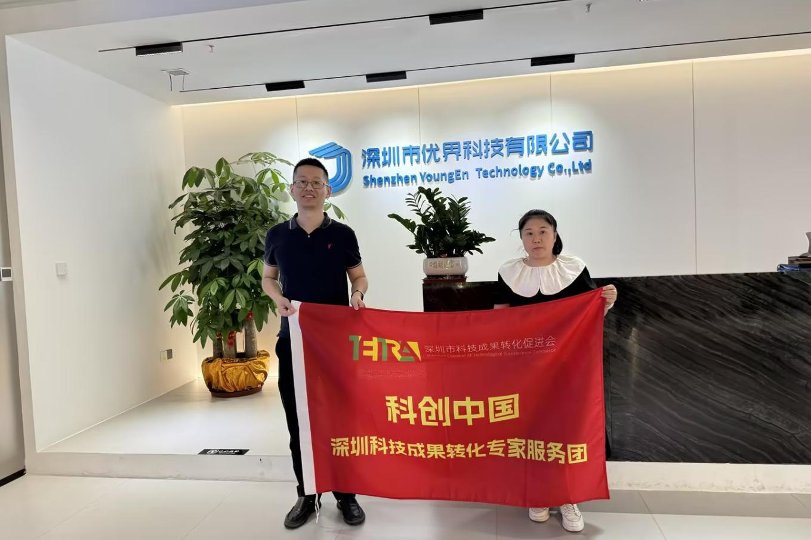
专家服务团与企业代表合影
对于此次专家服务团的走访活动，受访企业在高度认可之余，还表示将以此为契机，与专家团建立长效沟通机制，加速核心技术突破。据了解，深圳科技成果转化促进会与“科创中国”深圳专家服务团将依计划持续开展相关走访与交流活动，为企业提供技术指导、政策解读等全方位的服务支持，进一步搭建多层次、多领域、多形式的交流平台，共同推动“科创中国”深圳试点城市建设做深做实，全面打造科技成果转化、展示窗口，助力科创企业高质量发展。

